Consultar Atividade de Capacitação
Sistema | SIGRH
Módulo | Capacitação
Usuários | Gestores de Capacitação
Perfil | Gestor Capacitação
Última Atualização | Abril de 2020
Esta funcionalidade permite ao usuário realizar a consulta da proposta pedagógica de atividade de capacitação, que é um documento de referência, para planejamento de capacitações da instituição.
Para utilizar esta funcionalidade, acesse o SIGRH -> Módulos -> Capacitação -> Operações -> Atividade de Capacitação -> Consultar.
A tela a seguir será apresentada permitindo que o usuário Informe os Critérios de Busca.
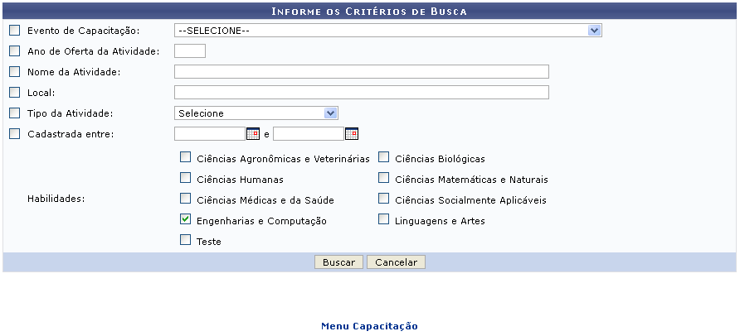Figura 1: Informe os Critérios de Busca
Caso desista da operação, clique em Cancelar e confirme a desistência na janela que será exibida posteriormente. Esta mesma função será válida sempre que estiver presente.
Para retornar para a página inicial do módulo, clique em .
Para realizar a pesquisa, o usuário poderá informar os seguintes campos:
- Evento de Capacitação: Informe o nome do evento de capacitação;
- Ano de Oferta da Atividade: Forneça o ano de oferta da atividade de capacitação;
- Nome da Atividade: Forneça o nome da atividade de capacitação que deseja consultar;
- Local: Informe o local de realização da atividade;
- Tipo da Atividade: Selecione o tipo de atividade dentre as opções listadas pelo sistema;
- Cadastrada entre: Digite a data desejada ou selecione-a no calendário exibido ao clicar em ;
- Habilidades: Selecione as habilidade desejadas dentre as opções disponibilizadas pelo sistema.
Exemplificamos com as Habilidades Engenharias e Computação.
Para dar continuidade com a operação, clique em Buscar. A listagem de Propostas/Atividades de Capacitação Encontrados(as) será fornecida pelo sistema, conforme a imagem abaixo.
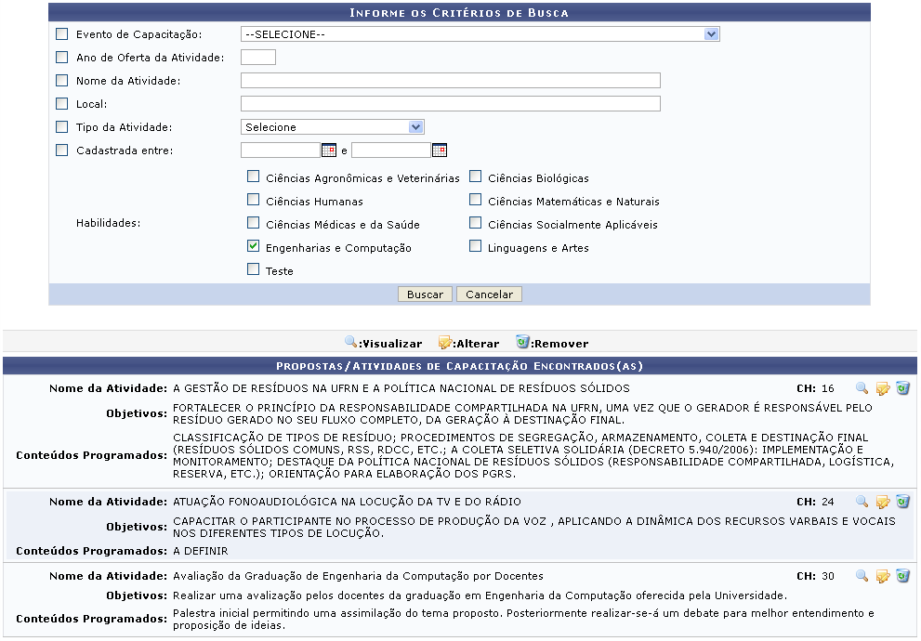Figura 2: Propostas/Atividades de Capacitação Encontrados(as)
Nesta página o usuário poderá realizar as operações de visualização, alteração e remoção das atividades de capacitação. Estas operações serão melhor descritas nos tópicos a seguir.

Visualizar
Para realizar a visualização de informações da Proposta de Atividade de Capacitação, o usuário deverá clicar no ícone . A seguinte página será apresentada pelo sistema.
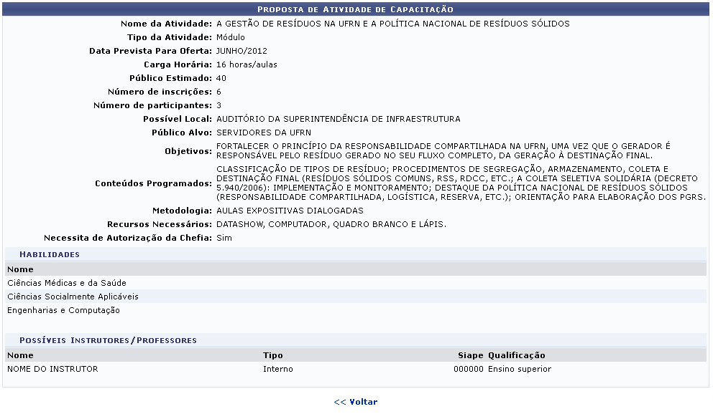Figura 3: Proposta de Atividade de Capacitação
Caso queira retornar à tela anteriormente gerada, clique em Voltar. Esta mesma função será válida sempre que estiver presente.

Alterar
O usuário poderá realizar a modificação dos Dados da Proposta de Atividade de Capacitação. Para isso clique no ícone . A tela seguinte será gerada pelo sistema.
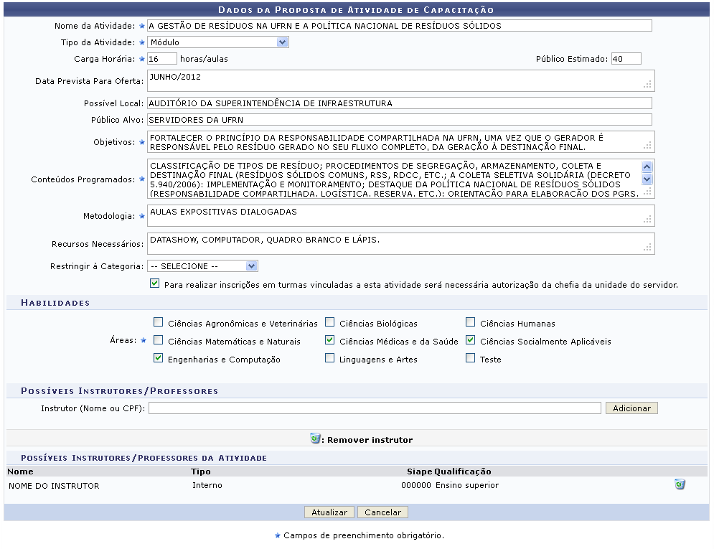Figura 4: Dados da Proposta de Atividade de Capacitação
Realize a alteração das informações que achar necessário. A descrição de preenchimentos dos campos, bem como a operação de adição e remoção de instrutores podem ser visualizadas no manual específico Cadastrar Atividade de Capacitação.
Após realizar as modificações desejadas, logo em seguida clique em Atualizar para finalizar a operação. A tela a seguir será apresentada juntamente com a mensagem de sucesso da ação.
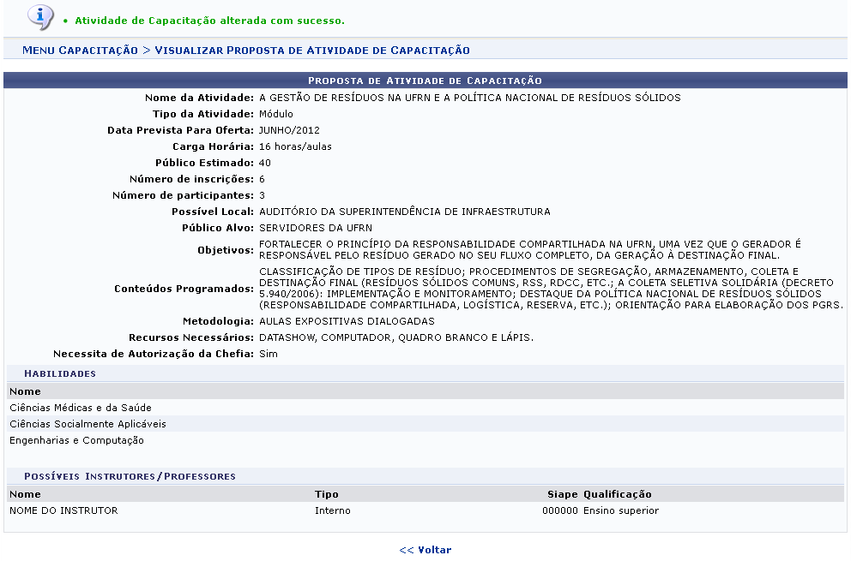Figura 5: Mensagem de Sucesso

Remover
Caso queira, o usuário poderá realizar a remoção de atividades de capacitação, para isso clique no ícone . A caixa de diálogo a seguir será fornecida solicitando a confirmação da ação.
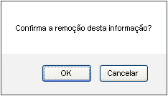Figura 6: Caixa de Diálogo
Clique em OK para confirmar a remoção da atividade de capacitação desejada. A mensagem de sucesso da ação será exibida conforme a imagem a seguir.
Figura 7: Mensagem de Sucesso
Bom Trabalho!

Manuais Relacionados
- Cadastrar Atividade de Capacitação
- Cadastrar Evento de Capacitação
- Cadastrar Edital de Capacitação
<< Voltar - Manuais do SIGRH

